
UNIVERSIDAD MARIANO GÁLVEZ
FACULTAD DE INGENIERÍA EN SISTEMAS DE INFORMACIÓN Y CIENCIAS DE LA COMPUTACIÓN
Manual de Usuario — Coordinador de Comité
Gestión de comités, sesiones y decisiones
Proyecto | EDUVIAGT — Sistema Integral de Gestión de Becas
Tipo de documento | Manual de Usuario
Rol destinatario | Coordinador de Comité
Versión | 1.0
Fecha | 2026-10-29
Audiencia | Usuarios finales de la plataforma
Versión 1.0 · 2026-10-29

Tabla de contenidos

(Actualice el campo en Word: clic derecho → Actualizar campo)

Manual del Coordinador de Comité
Rol: coordinador de comité. Correo demo: coordinador@demo.gt (contraseña Admin123!).

1. Acceso y navegación
- Inicia sesión con tu correo y contraseña.
- El menú lateral muestra:
- Comités — gestión de comités y sesiones
- Solicitudes — revisión de solicitudes
- Mi perfil — tus datos personales y preferencias
- El widget de chat Eduvi está disponible en la esquina inferior derecha.

2. Gestión de comités

Crear un comité
- Abre Administración → Comités.
- Pulsa Crear comité.
- Completa: nombre, descripción.
- Agrega miembros del comité (usuarios con rol MIEMBRO_COMITE).
- Define el rol de cada miembro dentro del comité.

Gestionar miembros
- Agregar miembro: busca por nombre o correo.
- Eliminar miembro: solo si no ha votado en sesiones activas.
- Los miembros inactivos se marcan como activo: false (no se borran).

3. Crear una sesión
- Abre un comité y pulsa Nueva sesión.
- Completa: fecha, lugar, quórum mínimo.
- Agrega solicitudes a la agenda (solo solicitudes en estado EVALUADA).
- La sesión inicia en estado PROGRAMADA.

4. Durante la sesión
- Iniciar sesión: cambia el estado a EN_CURSO.
- Los miembros votan cada solicitud de la agenda.
- Cada miembro vota una sola vez por solicitud.
- Visualiza el progreso: "3 de 5 solicitudes votadas".

5. Finalizar la sesión
- Pulsa Finalizar sesión.
- El sistema valida el quórum (floor(miembros/2) + 1).
- Si hay quórum, las solicitudes pasan a APROBADA o RECHAZADA.
- Se genera la Decision con el resultado y observaciones.
- La convocatoria pasa a RESUELTA si todas las solicitudes están resueltas.

Validaciones
- No se puede finalizar sin quórum.
- No se puede finalizar con solicitudes sin votar.
- Las decisiones son inmutables una vez generadas.

6. Segunda aprobación (Sprint 8)
Para solicitudes con monto > Q10,000:
- Después de la primera aprobación, la solicitud pasa a PENDIENTE_SEGUNDA_APROBACION.
- Un ADMIN o JEFE_BECAS (distinto a quien aprobó primero) debe firmar.
- Desde la segunda instancia se puede: aprobar, rechazar o devolver a revisión.

7. Reportes y auditoría
- Reportes: resumen de solicitudes por estado, convocatorias, evaluaciones.
- Exportación CSV: con BOM, compatible con Excel.
- Auditoría (/audit): rastro de acciones sensibles.
- Bitácora (/bitacora): registro inmutable de todas las acciones.

8. Páginas legales y accesibilidad
- Privacidad (/privacidad), Términos (/terminos), Cookies (/cookies): enlazadas desde el pie.
- La plataforma cumple WCAG 2.2 AA.

Preguntas frecuentes
¿Puedo agregar una solicitud a una sesión ya iniciada? No. La agenda se define al crear la sesión. Solo solicitudes en estado EVALUADA pueden agregarse.
¿Qué pasa si un miembro no vota? La sesión no se puede finalizar hasta que todos los miembros voten o se cierre la sesión manualmente.
¿Puedo reabrir una sesión finalizada? No. Las sesiones finalizadas son inmutables.

Camino rápido
Login → Comités → Crear comité → Agregar miembros → Nueva sesión → Agregar solicitudes → Iniciar sesión → Votación → Finalizar sesión → Ver decisiones.

Última actualización: Sprint 8 (2026-10-23)

Guía visual de la plataforma
Las siguientes capturas corresponden a la plataforma EDUVIAGT en funcionamiento. Se indican la pantalla, lo que se observa y la acción esperada del usuario.

Autenticación
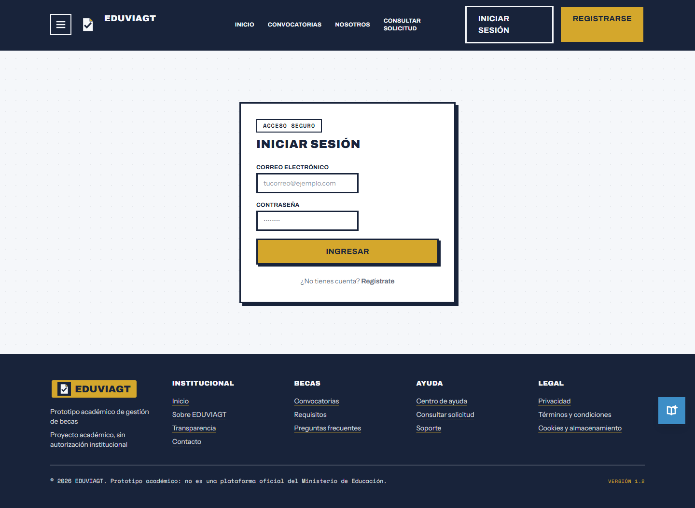
Pantalla de inicio de sesión.

Comités y sesiones
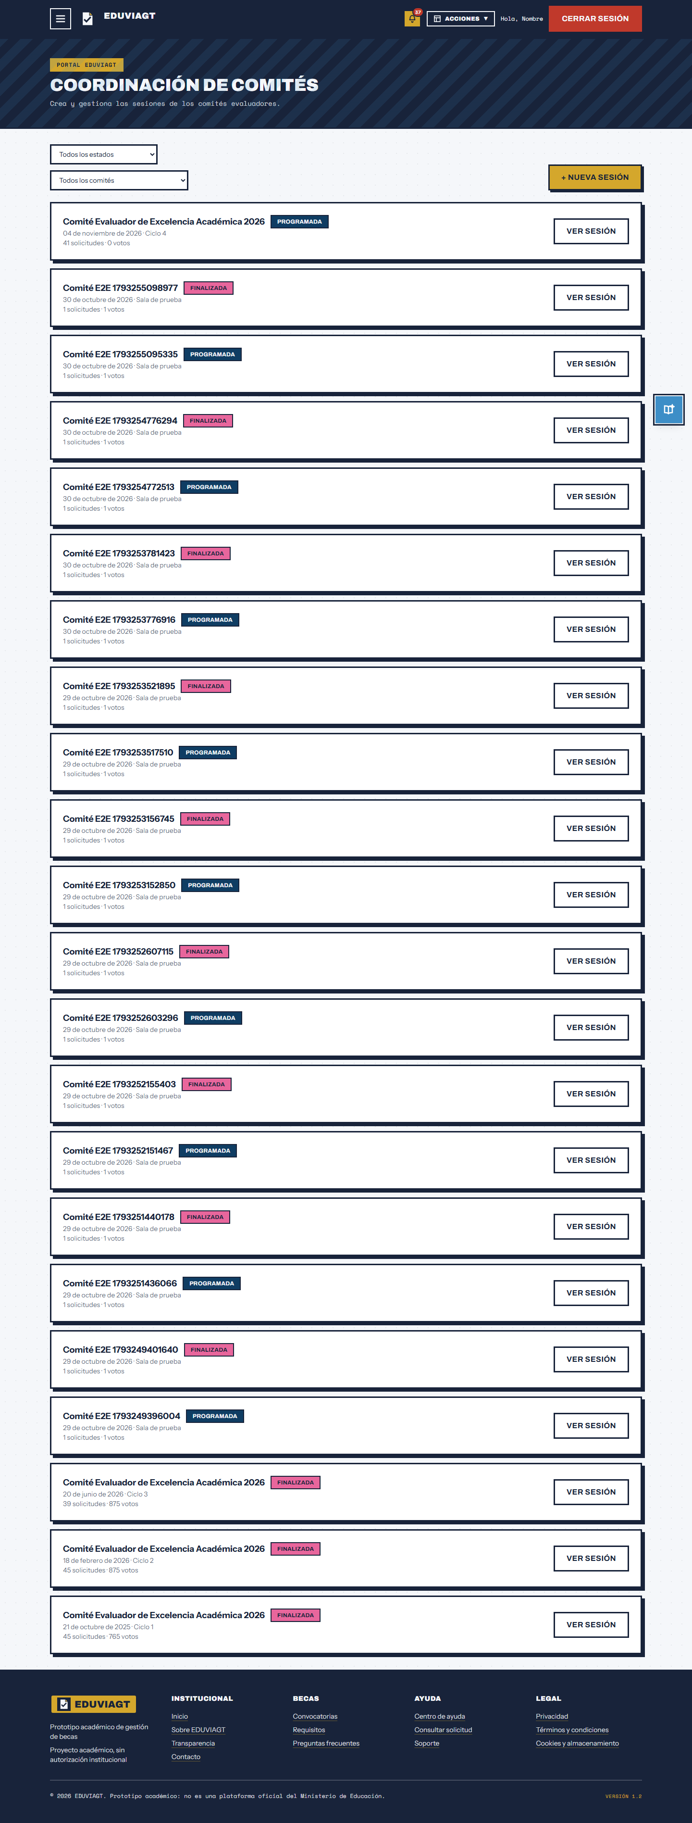
Gestión de comités, miembros y sesiones.
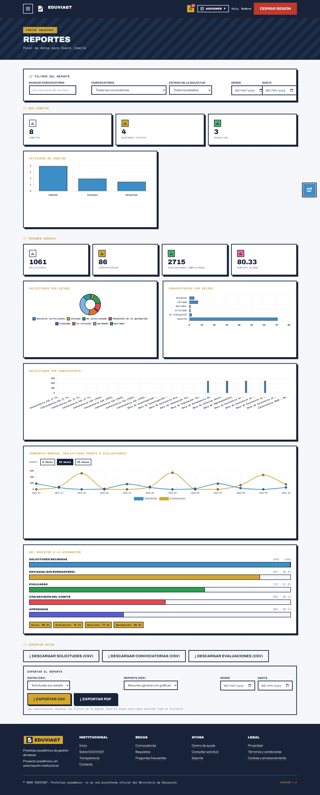
Reportes del coordinador.

